立可系统对应的界面对应的数据库相应功能

1 . 官网上的，功能，价格，下载，关于立可，这些内容调用数据表，对应的SQL
t_offi_content 内容信息表
t_sys_recommend_city 推荐城市
t_team_basic_information 团队信息
t_sys_download 下载
t_offi_banner 官网banner图

2.用户登录，注册新账号，
t_personal_login_info 登录信息表
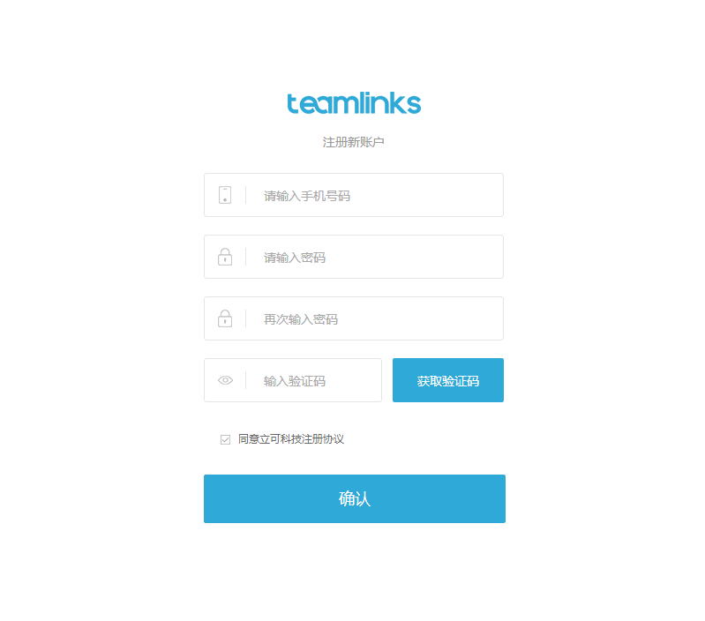，需要提交的数据表。相关字段。

3.登录后，个人信息
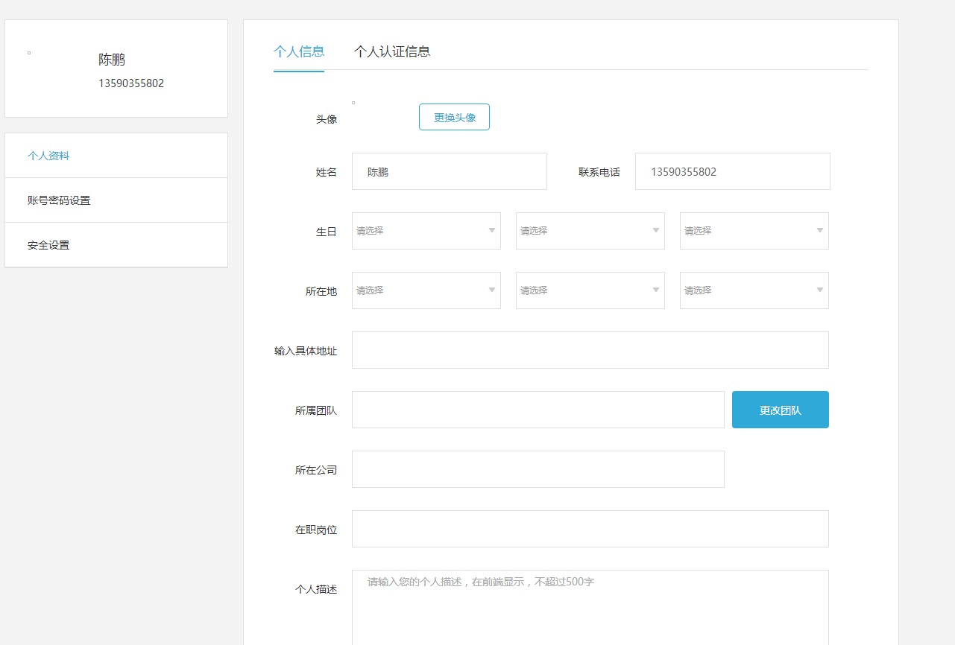

调用的数据表名称，保存，提交的数据表名
t_personal_login_info 登录信息表
t_personal_base_info 设计方信息表
t_team_basic_information 团队信息表
t_team_member 团队成员表

4.导入方项目发布
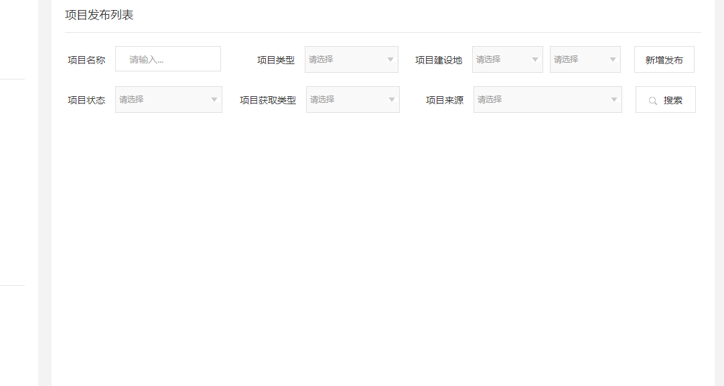
项目发布列表，调用的SQL语句

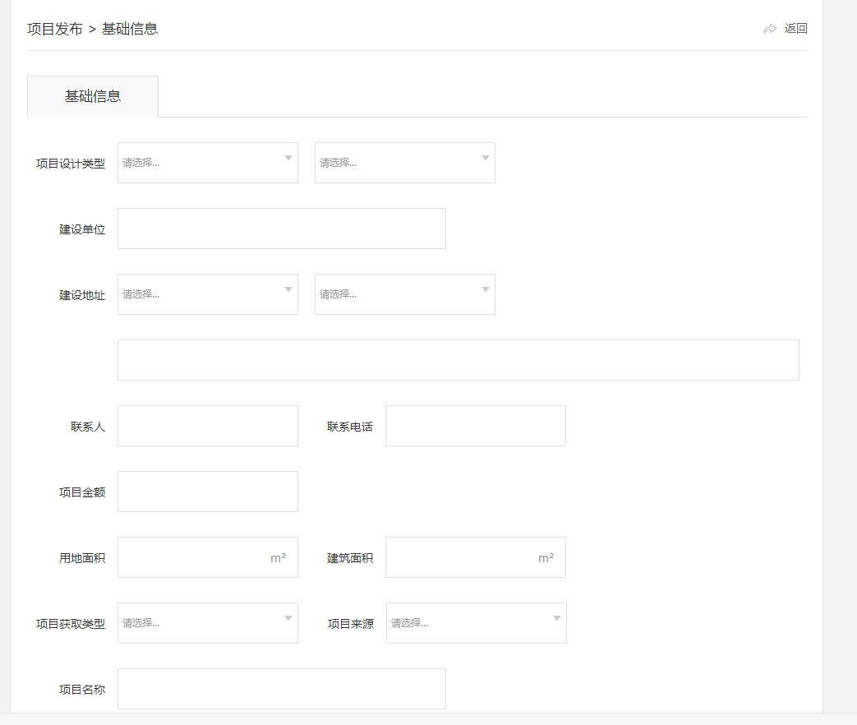

新增发布，提交到的数据表名称。
t_project_information_temp 项目副表
t_sys_areas_expertise 擅长领域
t_sys_good_type 擅长类型
t_sys_type_info 类型信息表
t_sys_type 类型表
t_sys_project_cycle 项目周期表
t_project_approval_temp 项目立项信息副表

5.设计师登录后，更多项目
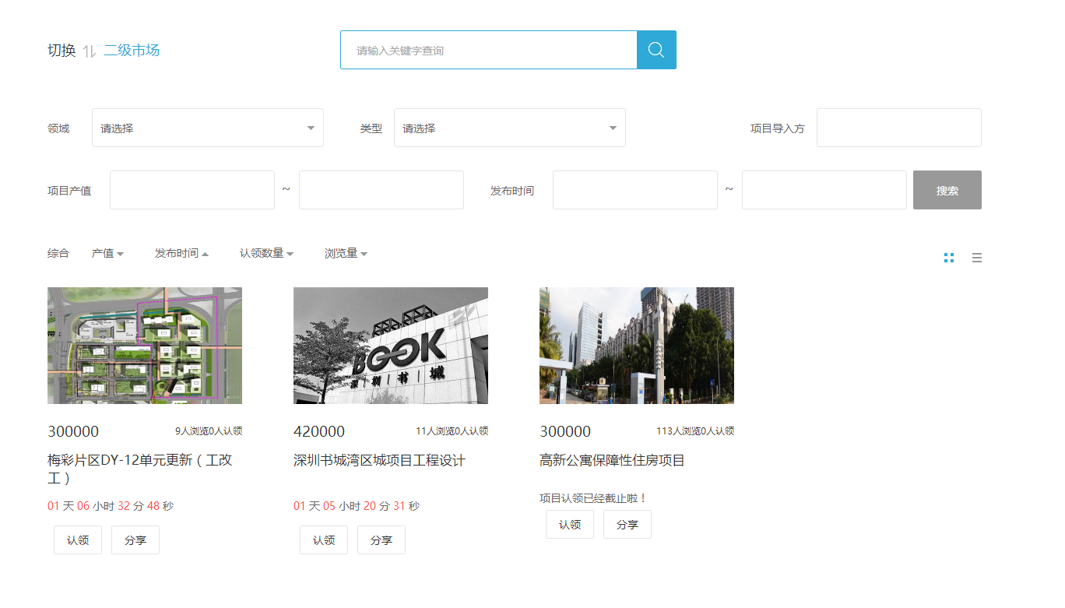

更多项目显示的对应的SQL，二级市场切换对应的SQL
t_project_delivery 投放表
t_project_claim_record 认领表
t_sys_areas_expertise 擅长领域
t_sys_good_type 擅长类型

项目认领 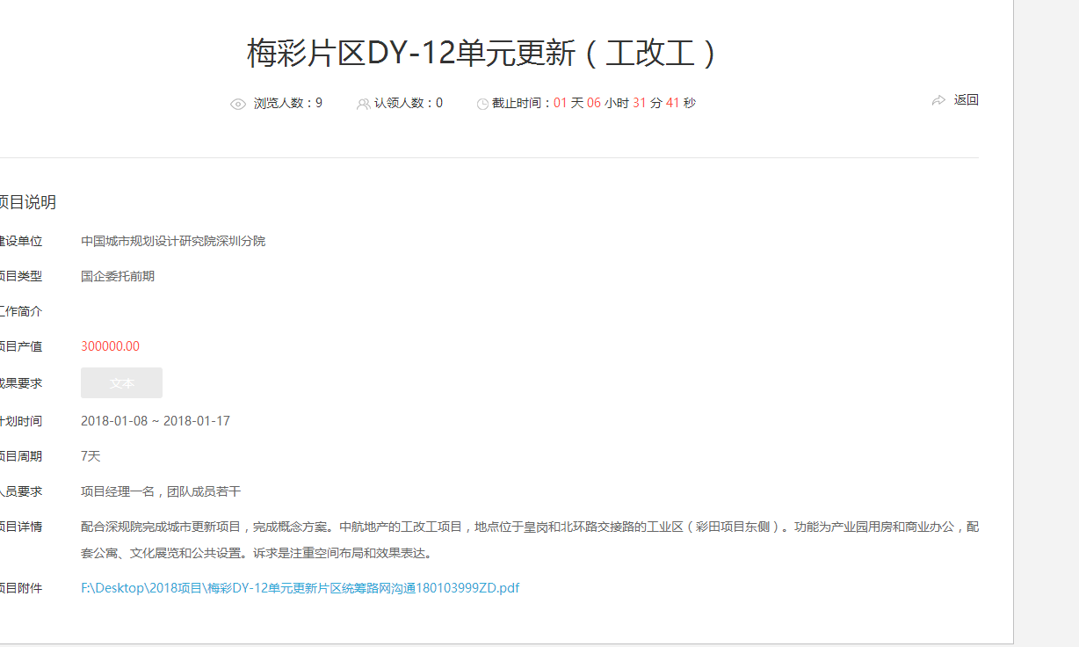

项目认领显示的数据对应的SQL语句
提交认领
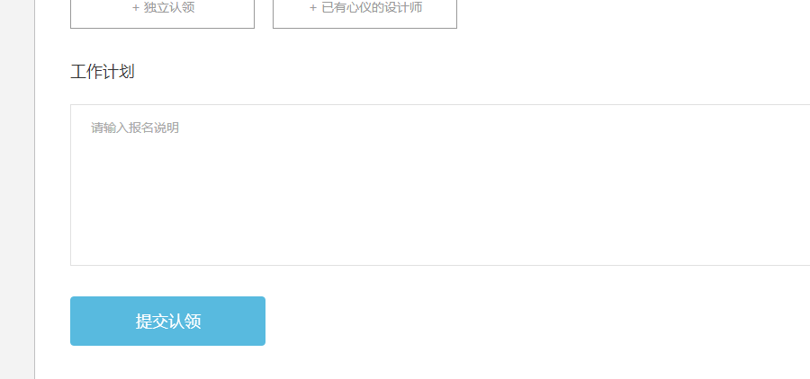
改功能需要提交的数据表表名，对应字段。
t_project_delivery 投放表
t_project_claim_record 认领表
6 设计师参与的项目
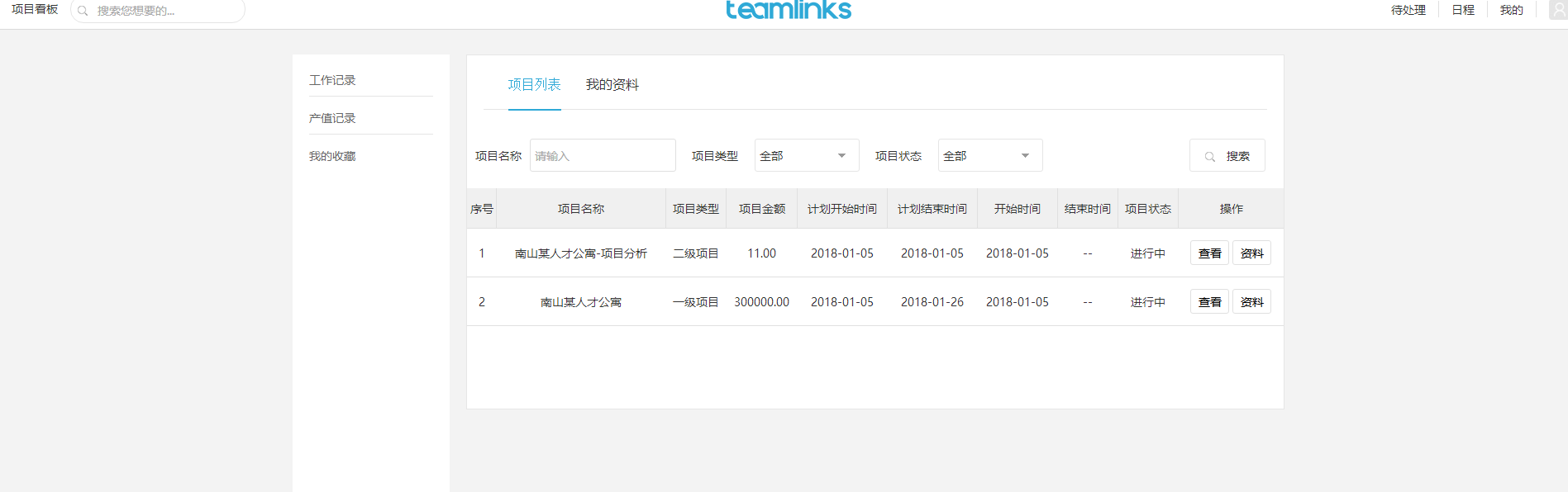
显示我认领的项目，调用的SQL语句。
t_project_delivery 投放表 中标人ID

7 。用户如何判断是导入方，设计师，这些身份角色，对应的数据表。对应字段。
根据登录表t_personal_login_info 角色ID判断

